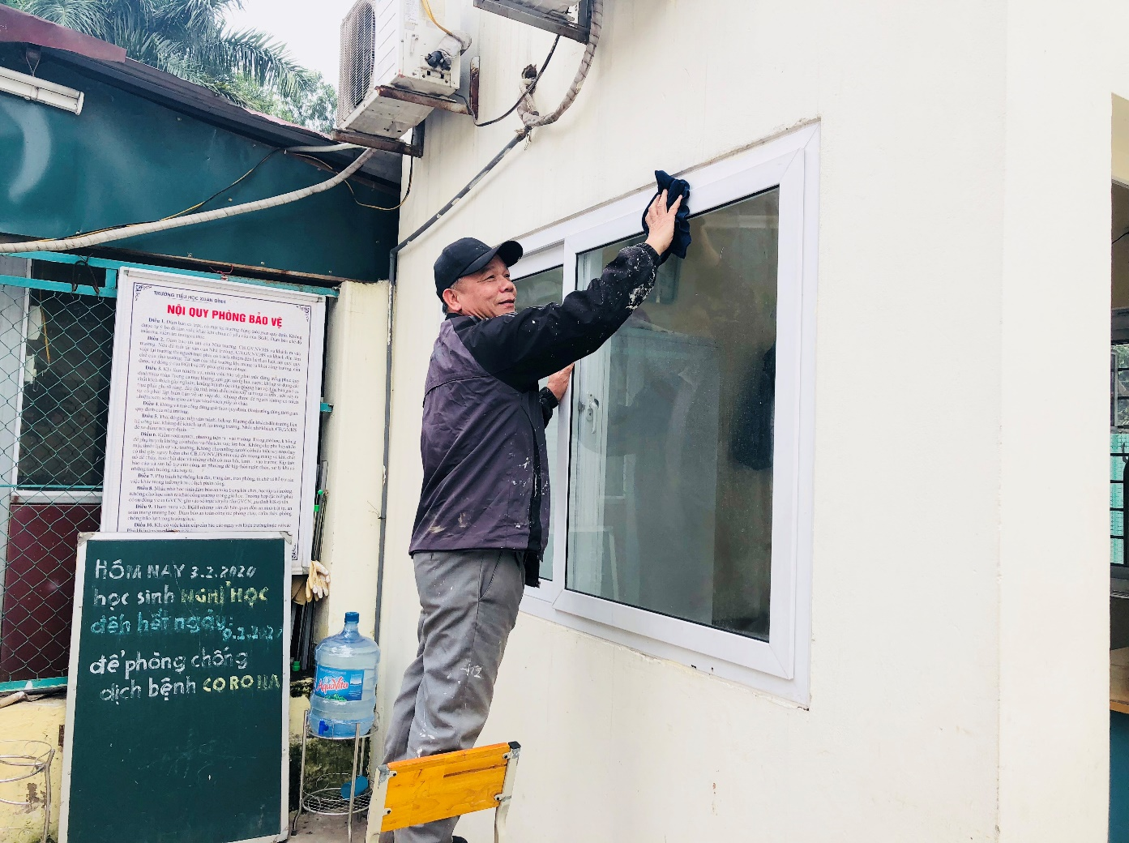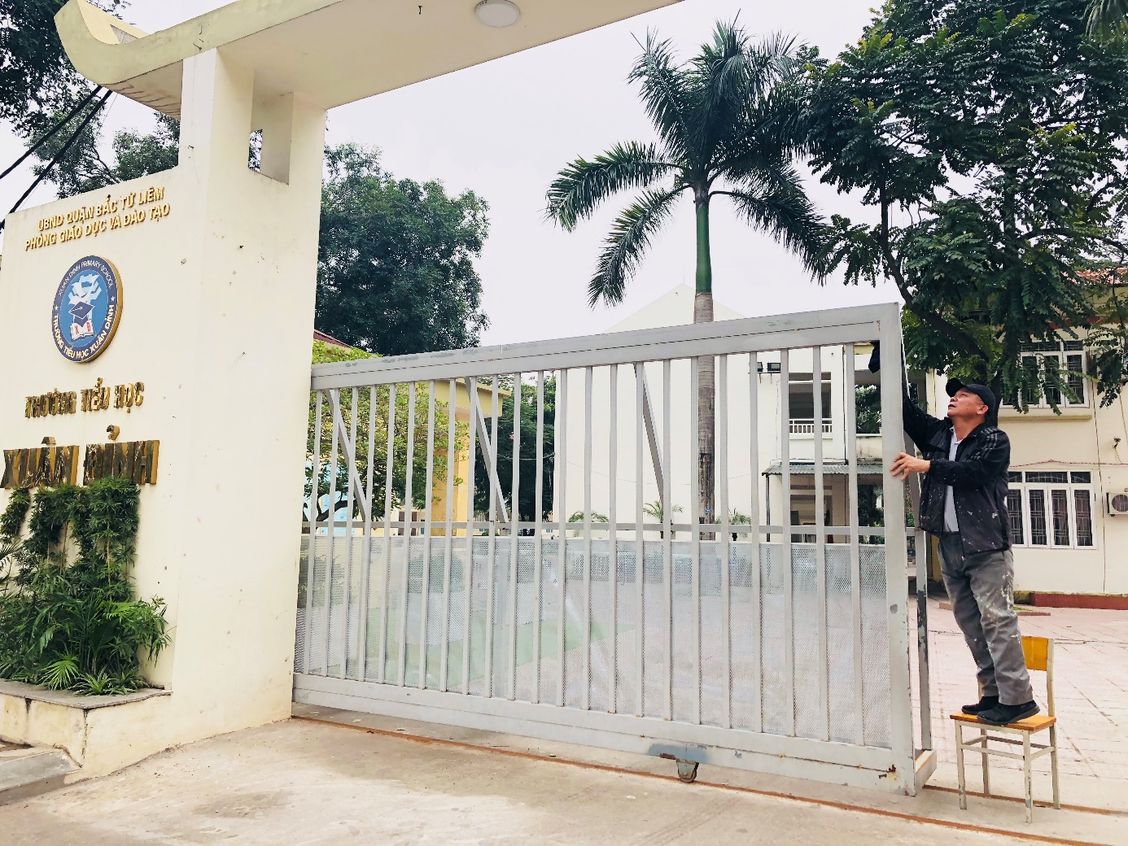
Tổng vệ sinh lau dọn sạch sẽ khu vực cổng trường; khử trùng, khử khuẩn phòng Bảo vệ
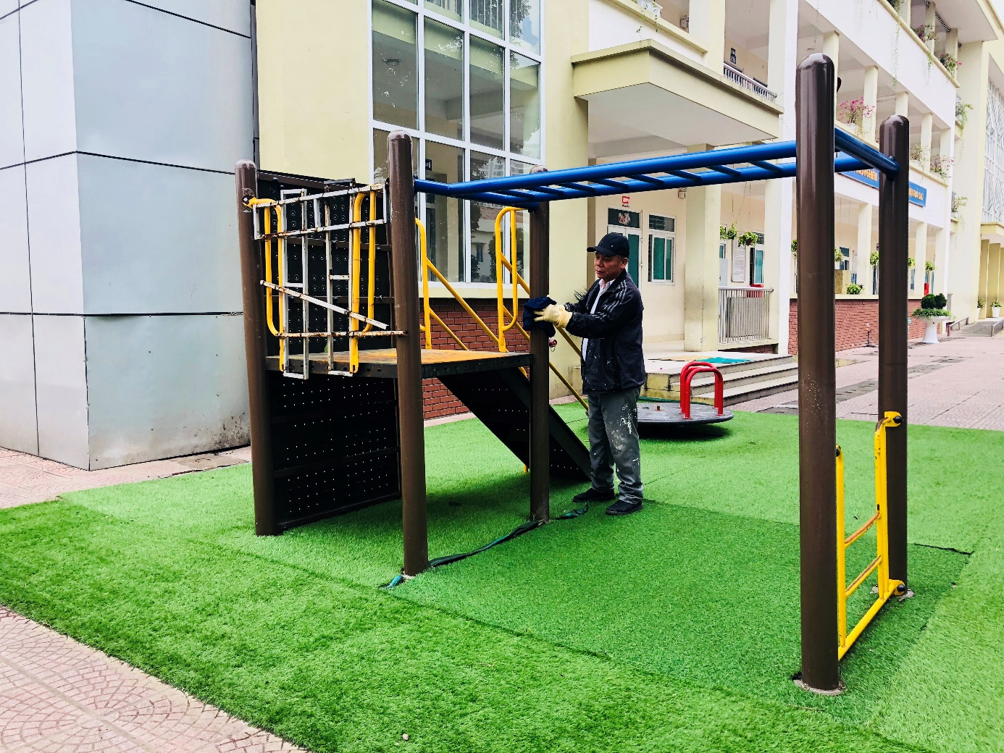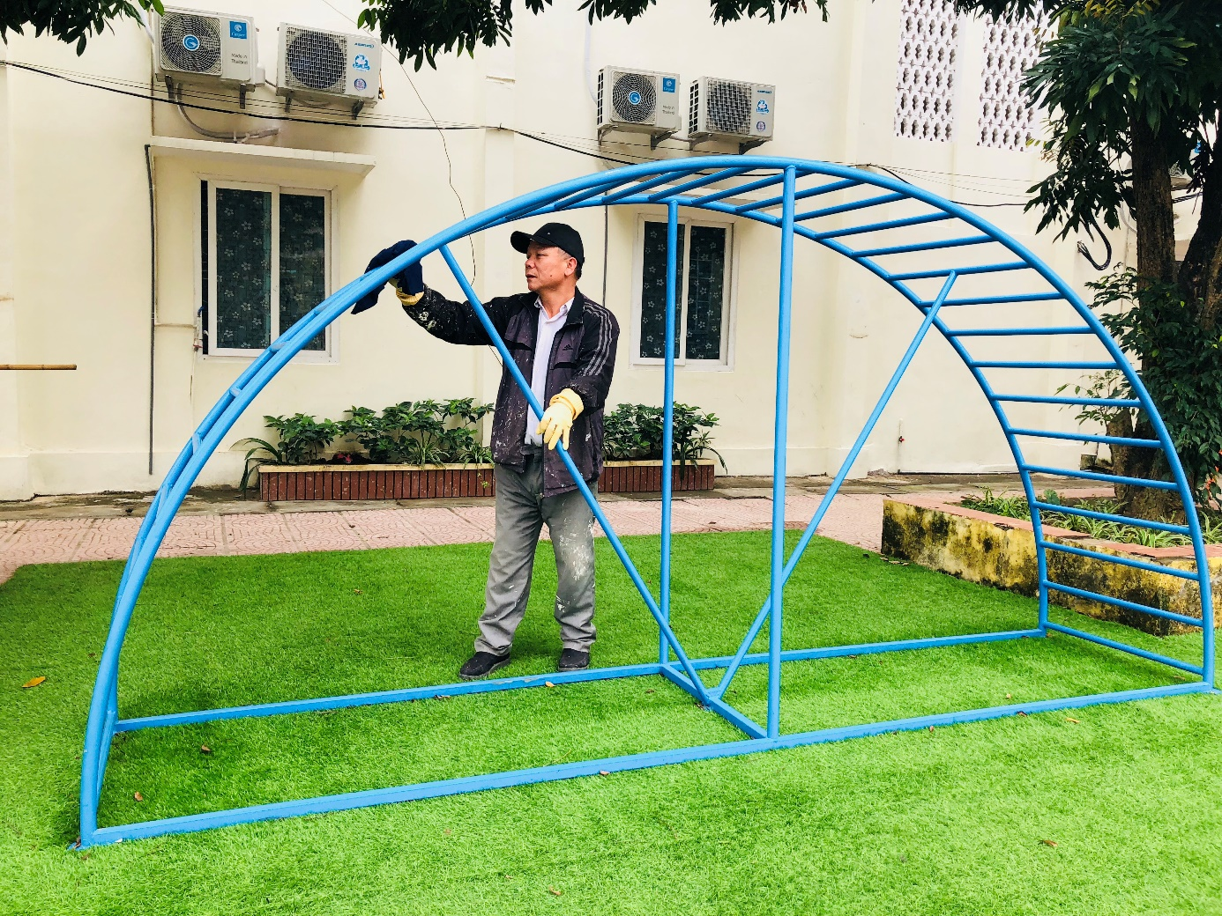
Phân công, phối hợp với Tổ Bảo vệ khử trùng, khử khuẩn bề mặt các thiết bị vui chơi của học sinh trong toàn trường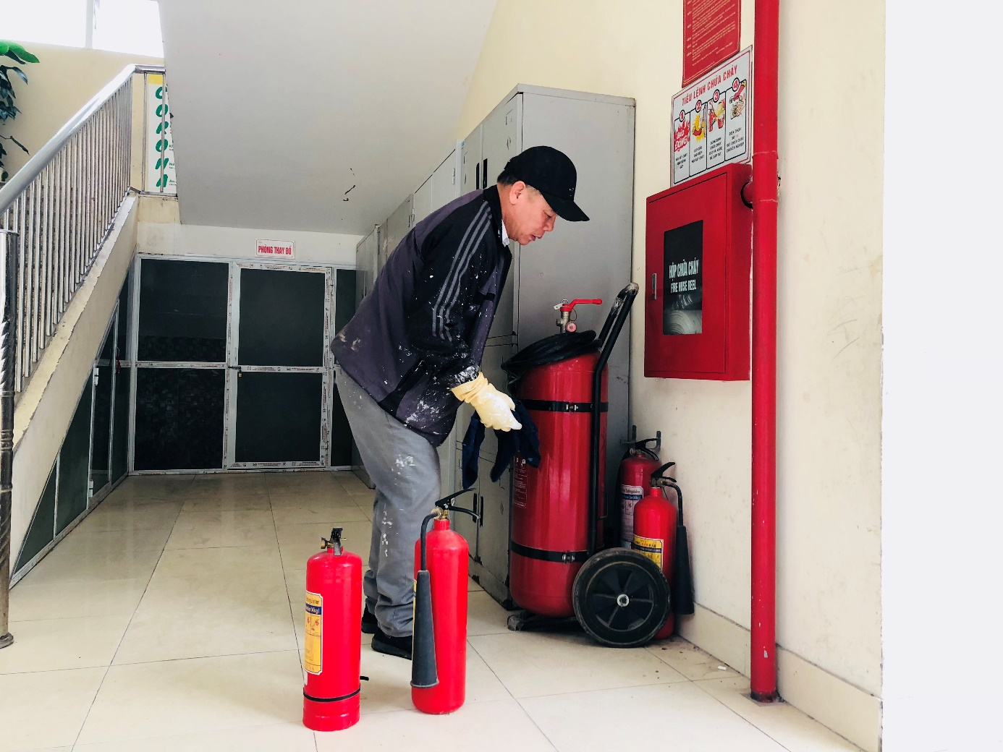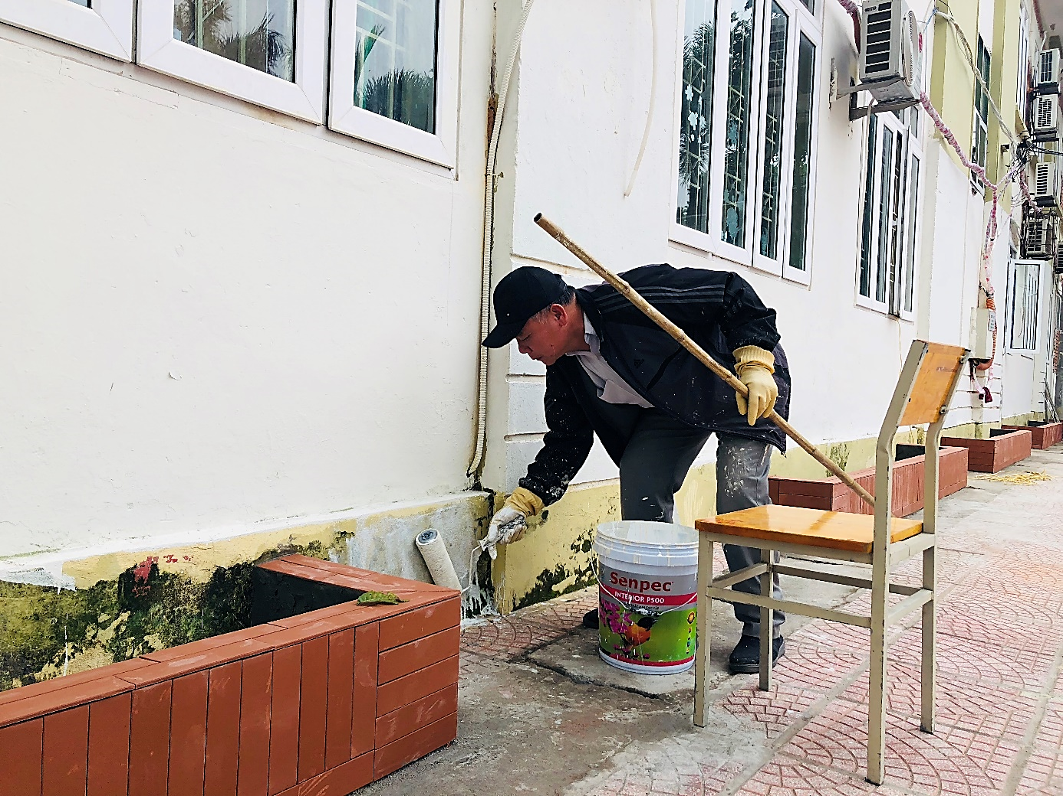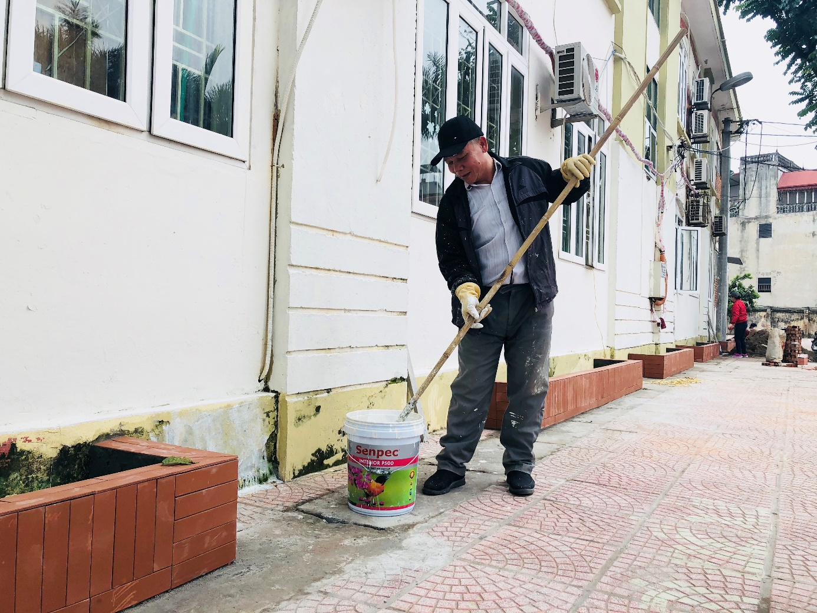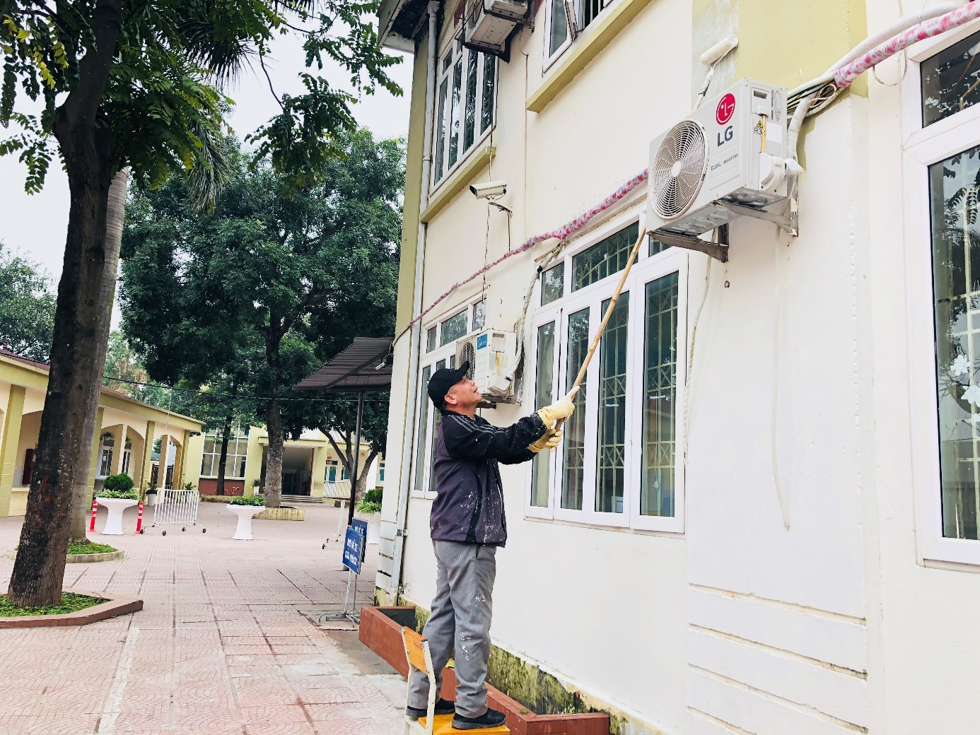
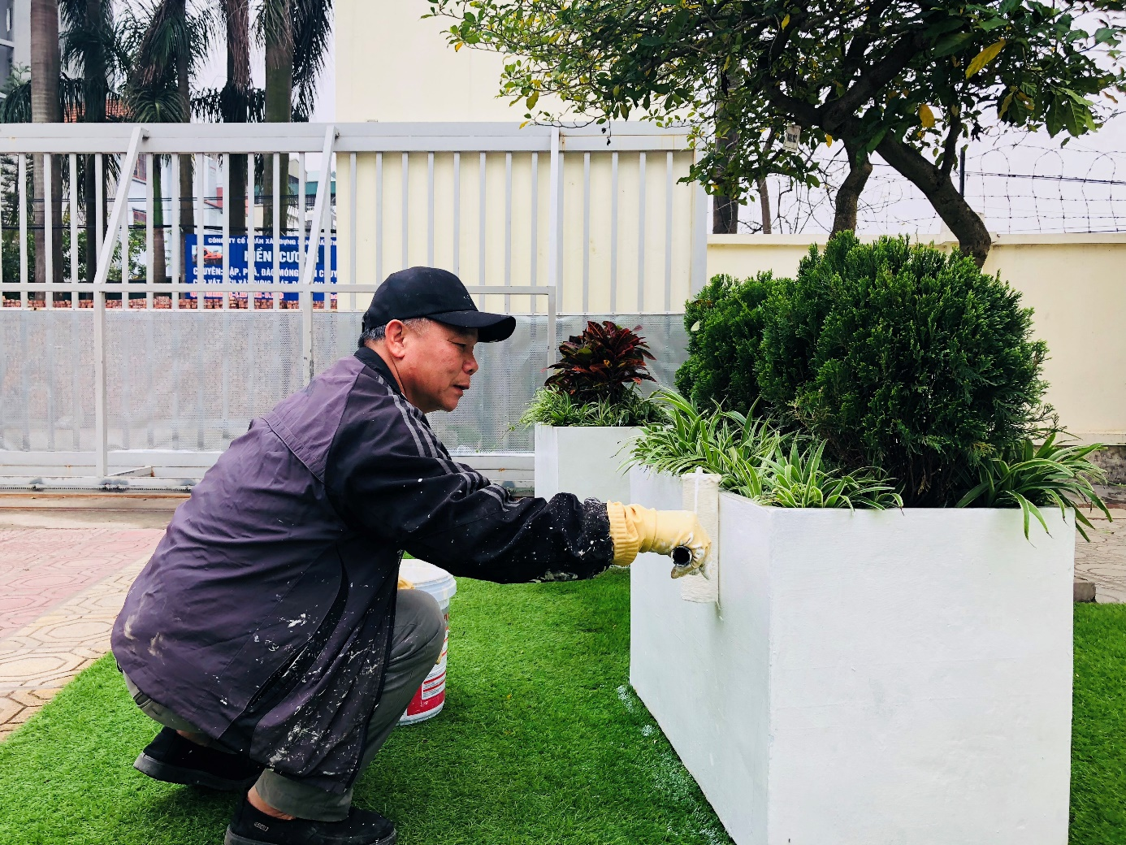
Sơn tường; sơn các chậu hoa, bồn cây; sắp xếp đồ dùng làm đẹp thêm cảnh quan sư phạm của nhà trường

